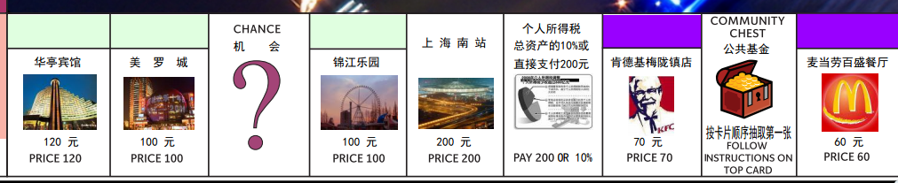

 | 天佑斋一号楼 |  | 天佑斋六号楼 | 此处交通工具

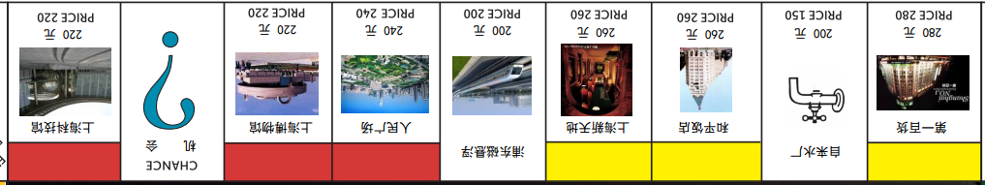
 | 此处公共设施 |  |  | 此处交通工具 | 机会卡提到这里。可以配合你的事件

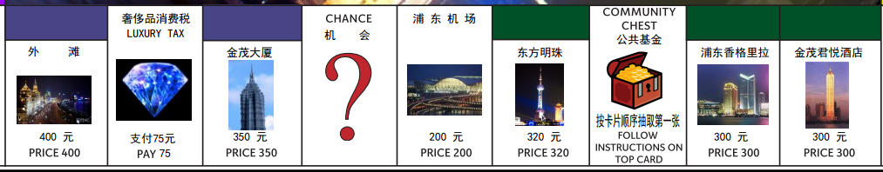
此处交通工具

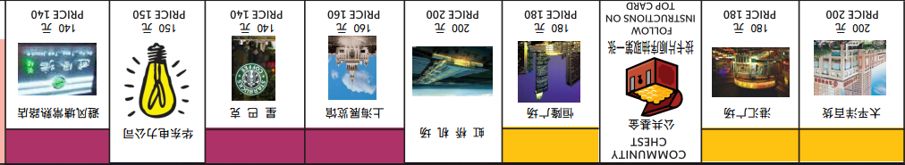
 |  |  |  | 此处交通工具 |  |  | 此处公共设施 | 机会卡提到这里。可以配合你的事件

